*"Año del Bicentenario del Perú: 200 años de Independencia"*

**UNIVERSIDAD NACIONAL MAYOR DE SAN MARCOS**

FACULTAD DE INGENIERÍA DE SISTEMAS E INFORMÁTICA

*Escuela profesional de Ingeniería de Software*



**GESTIÓN DE LA CONFIGURACIÓN DEL SOFTWARE - G1**

***Arquitectura Lógica de la página web***

**INTEGRANTES:**

Huamán Ampuero, Lucero Marysol (19200081)

**DOCENTE RESPONSABLE:**

Prof. Espinoza Robles, Armando David

**LIMA-PERÚ**

**2021**

**ARQUITECTURA LÓGICA DE LA PÁGINA WEB**

La arquitectura básica de la página web ofrece un constante intercambio de datos entre servidor y el cliente usando métodos de petición HTTP en operaciones como GET, PUT, DELETE y POST que se encontrarán en el API del servidor, lo cual nos permitirá acceder a las vistas y realizar procesos de compra y selección con normalidad, a través de las URL.

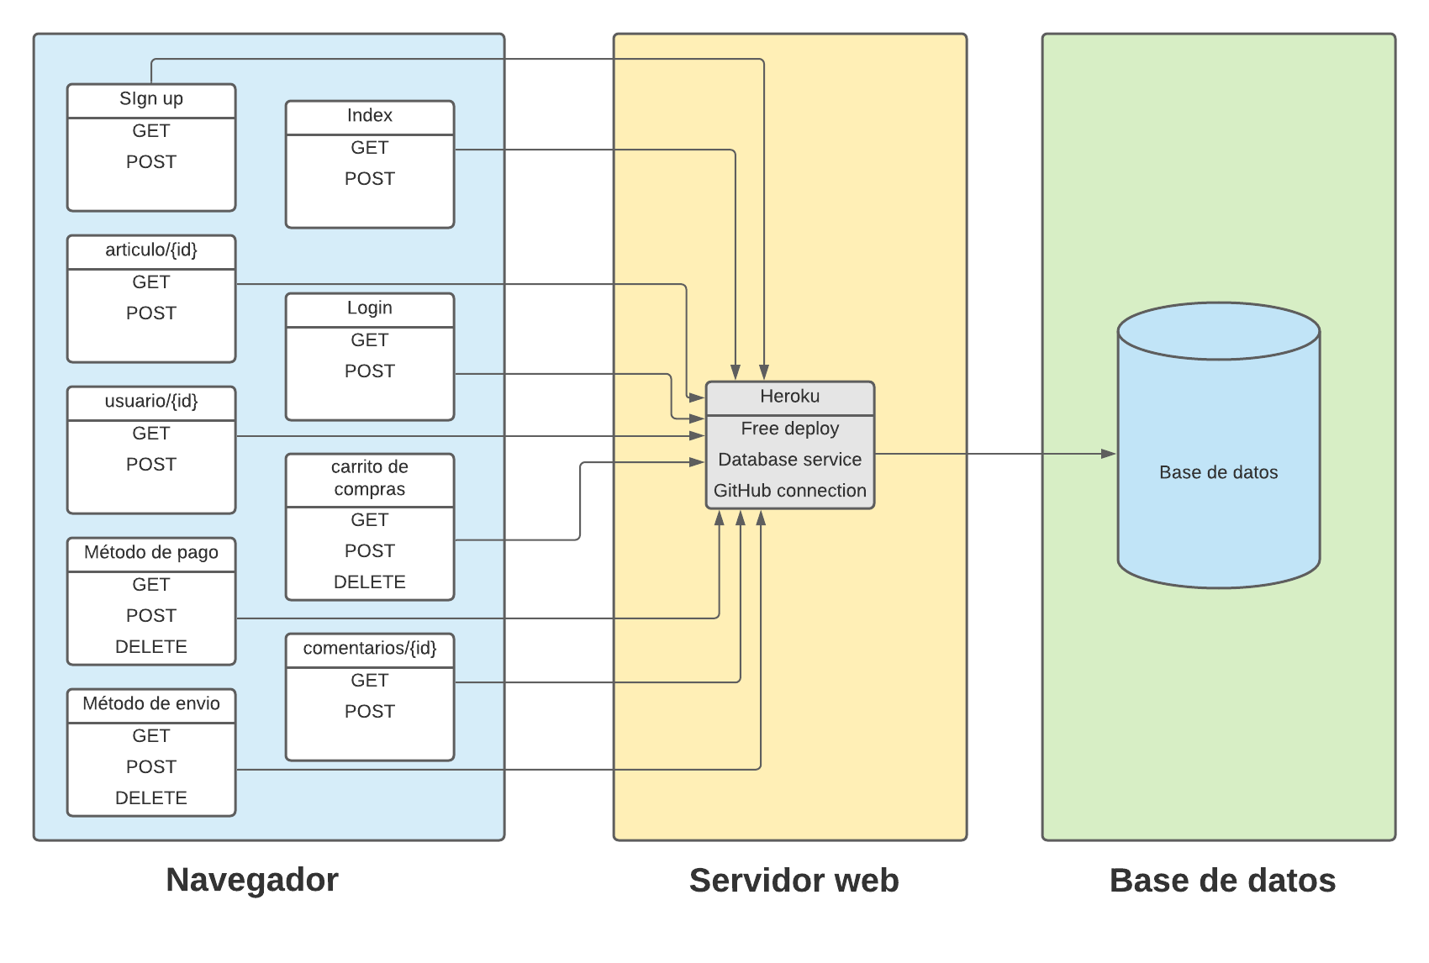

Las tres capas en las que está dividida la arquitectura lógica son: navegador, servidor web y base de datos.  
El navegador, es un programa que permitirá al usuario ver e interactuar con la página a desarrollar, entre los más conocidos están: Google Chrome, Opera e Internet Explorer.

Servidor web, es aquel que organizará y dará información sobre la página al navegador y será el intermediario entre el navegador y la base de datos. Para el desarrollo de MM&P se eligió servidor de Heroku debido a que permite desarrollar páginas con: PHP, Java, PYTHON, Node.js, Ruby, entre otros.

Base de datos, son un conjunto de estructuras organizadas sistemáticamente, en donde se almacenará información relacionada a la página.